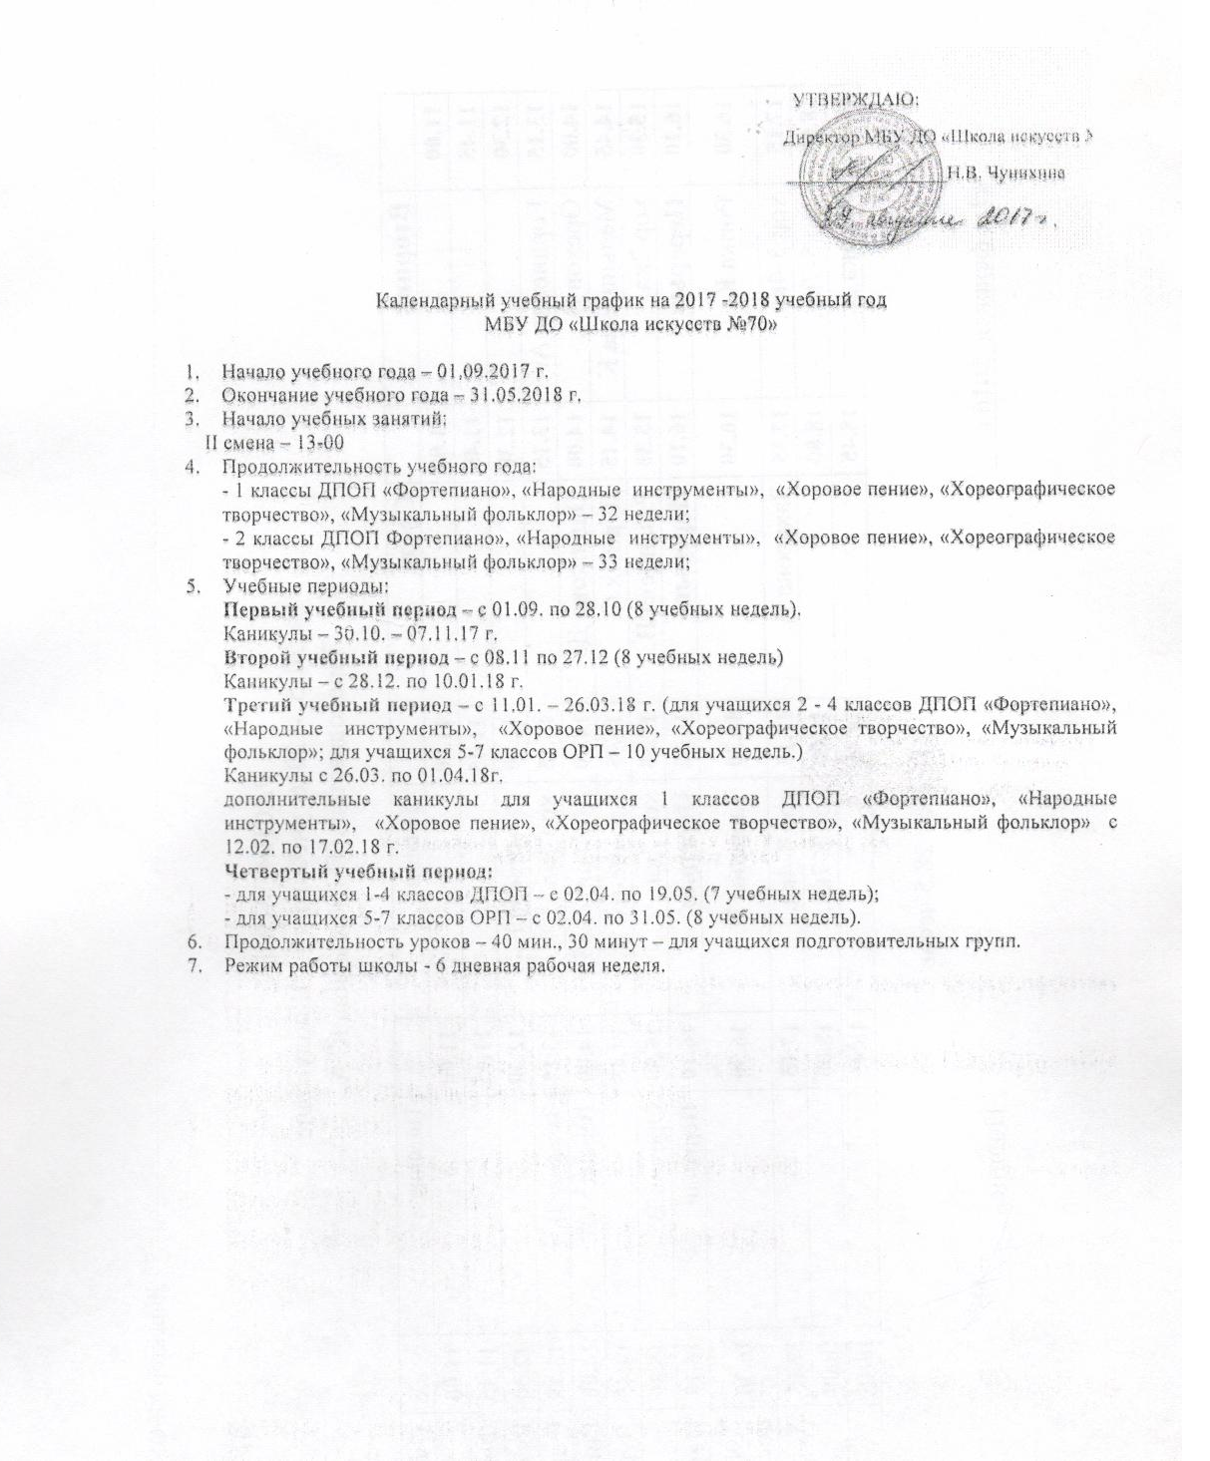

КАЛЕНДАРНЫЙ УЧЕБНЫЙ ГРАФИК
НА 2017-2018 УЧЕБНЫЙ ГОД

Недели | Даты |  | Кол-во учебных недель
1 | 01.09.-09.09. (без вс.) |  | 8
2 | 11.09.-16.09. |  | 8
3 | 18.09.-23.09. |  | 8
4 | 25.09.-30.09. |  | 8
5 | 02.10.-07.10. |  | 8
6 | 09.10.-14.10. |  | 8
7 | 16.10.-21.10. |  | 8
8 | 23.10.-28.10. |  | 8
Каникулы с 30.10. по 07.11. (9 дней)
9 | 08.11.-11.11. |  | 8
10 | 13.11.-18.11. |  | 8
11 | 20.11.-25.11. |  | 8
12 | 27.11.-02.12. |  | 8
13 | 04.12.-09.12. |  | 8
14 | 11.12.-16.12. |  | 8
15 | 18.12.-23.12. |  | 8
16 | 25.12.-27.12. |  | 8
Каникулы с 28.12. по 10.01. (14 дней)

17 | 11.01.-20.01. (без вс.) |  | 10  9  - у учащихся 1 класса ДПОП:  «Фортепиано», «Народные инструменты», «Хоровое пение» ,«Хореографическое творчество», «Музыкальный фольклор»
18 | 22.01.-27.01.
19 | 29.01. -03.02.
20 | 05.02.-10.02.
21/К | 12.02.-17.02. | с 12.02. по 17.02. дополнительные каникулы (7 дней)  для учащихся 1 класса ДПОП  «Фортепиано», «Народные инструменты», «Хоровое пение», «Хореографическое творчество», «Музыкальный фольклор»
22/21 | 19.02.-24.02. (без пт.)
23/22 | 26.02.-03.03.
24/23 | 05.03.-10.03. (без чт.)
25/24 | 12.03.-17.03.
26/25 | 19.03.-24.03.
Каникулы с 26.03. по 01.04. (7 дней)
27/26 | 02.04.- 07.04. |  | 7 - для учащихся по ДПОП,  8 - для учащихся по ОРП
28/27 | 09.04.-14.04. |  | 7 - для учащихся по ДПОП,  8 - для учащихся по ОРП
29/28 | 16.04.- 21.04. |  | 7 - для учащихся по ДПОП,  8 - для учащихся по ОРП
30/29 | 23.04.-28.04. |  | 7 - для учащихся по ДПОП,  8 - для учащихся по ОРП
31/30 | 30.04.-05.05. (без вт.) |  | 7 - для учащихся по ДПОП,  8 - для учащихся по ОРП
32/31 | 07.05.-12.05. (без ср.) |  | 7 - для учащихся по ДПОП,  8 - для учащихся по ОРП
33/32 | 14.05.-19.05. |  | 7 - для учащихся по ДПОП,  8 - для учащихся по ОРП
 | 21.05.-26.05. + 28-31.05. для учащихся по ОРП |  | 7 - для учащихся по ДПОП,  8 - для учащихся по ОРП

